COMISIÓN DE SALUD.

DIPUTADOS INTEGRANTES:
María Cristina Margarita Gutiérrez Mazón
Karmen Aida Díaz Brown Ojeda
JOSÉ RAMÓN RUÍZ TORRES
David Homero Palafox Celaya
Sandra Mercedes Hernández Barajas
Javier Dagnino Escobosa
Angélica María Payán García

HONORABLE ASAMBLEA:

A los suscritos diputados integrantes de la Comisión de Salud de esta Sexagésima Primera Legislatura, nos fue turnado para estudio y dictamen por la Presidencia de este Poder Legislativo, escrito presentado por el Diputado Juan José Lam Angulo, el cual contiene INICIATIVA CON PROYECTO DE LEY PARA LA PREVENCIÓN, TRATAMIENTO Y CONTROL DE LA PREDIABETES DEL ESTADO DE SONORA.

En consecuencia, con fundamento en lo dispuesto por los artículos 85, 92, fracción I, 94, fracciones I y IV, 97 y 98 de la Ley Orgánica del Poder Legislativo del Estado de Sonora, presentamos para su discusión y aprobación, en su caso, el presente dictamen al tenor de la siguiente:

PARTE EXPOSITIVA:

La iniciativa materia de este dictamen fue presentada en la sesión del 26 de octubre de 2017, con sustento en la siguiente exposición de motivos:

“En estos tiempos de globalización de las economías entre Naciones del Mundo, la cual entre otros efectos como financieros, poítica exterior, migración, pero en el caso de los productos alimenticios industrializados acompañada inadecuada alimentacion de la humanidad, ha producido consecuencias terribles en la salud de la Población de cada País, como una epidemia debastadora en vidas de las personas, es decir, LA DIABETES.

La Asociación Americana de Diabetes (AAD) en el año de 1997, define a la Diabetes como el grupo de enfermadades metabólicas caracterizadas por hiperglucemia, como consecuencia del defecto de secreción de la insulina de su acción o de ambos. La hiperlucemia crónica propia de la diabetes se asocia, a largo plazo, con un daño, disfusión y fallo de varios órganos , especialmente los ojos, los riñones, el sistema nervioso, y el sistema cardiovascular.

La diabetes se define como una enfermedad crónico-degenerativa, ocasionada por diversos factores, y entre sus diferentes tipos se toman en cuenta factores como la predisposición hereditaria, los factores ambientales y de estilos de vida, así como que se caracteriza por hiperglucemia crónica (altos niveles de azúcar en sangre por periodos prolongados) debido a la deficiencia en la producción o acción de la insulina, lo que afecta al metabolismo de los carbohidratos, proteínas y grasas

La diabetes tipo 2 (también llamada no insulinodependiente), se debe a una utilización ineficaz de la insulina en el organismo. Esta representa 90 % de los casos mundiales y se debe, en gran medida, a un peso corporal excesivo, los hábitos de alimentación inadecuados y a la inactividad física.

De acuerdo con la Organización Mundial de la Salud (OMS), en 2012 había más de 347 millones de personas con diabetes en el mundo, donde más del 80 % de las muertes por esta enfermedad se registraron en países con ingresos medios y bajos.

Las estadísticas globales señalan que las muertes por diabetes se duplicarán para el año 2030; tan sólo en 2012 fallecieron cerca de 1.5 millones de personas por esta causa, reflejando un pobre control de la diabetes a nivel mundial.

En los países con ingresos bajos y medios, casi la mitad de las muertes por diabetes corresponden a personas de menos de 70 años y 55 % de éstas se dieron en mujeres. La diabetes tipo 2 –una enfermedad altamente prevenible– representa el 90 % de los casos a nivel mundial, como consecuencia del sobrepeso, la obesidad y la inactividad física, el resto de los casos de deben a la diabetes tipo 1 o gestacional.

En el año del 2016 en México, La Fundación Mídete, desde la sociedad civil, en un estudio y análisis publicado, la cual tuvo la colaboración de varias Instituciones Públicas y Privadas, representadas por: Centro de Investigación en Sistemas de Salud, Instituto Nacional de Salud Pública (INSP), Director de Investigación en Políticas de Nutrición, Instituto Nacional de Salud Pública (INSP) Fundación IMSS A.C., destacan:

La prevalencia de diabetes en México ha ido en aumento durante las últimas décadas. La posición de México en tasa de incidencia refleja un mal manejo en la prevención de la diabetes, probablemente debido a los malos hábitos alimenticios y estilo de vida de nuestra población. Nuestra posición en la tasa de mortalidad refleja la falta de control en pacientes que ya viven con este padecimiento.

Una alta tasa de mortalidad por diabetes y sus complicaciones puede relacionarse indirectamente a un control inadecuado de la diabetes, posiblemente atribuible a falta de insumos para la medición del control glucémico, falta de corresponsabilidades en el cuidado de la diabetes por parte del médico y del paciente u omisiones en las políticas públicas. Al contrario, una baja tasa de mortalidad por diabetes puede relacionarse a un control adecuado de esta enfermedad.

Esta situación ha llevado a que esta enfermedad represente un verdadero reto y amenaza para la salud pública del país. México es uno de los países en donde la mortalidad por diabetes crece a tasas sostenidas por encima del resto de los países de la Organización para la Cooperación y el Desarrollo Económico (OCDE).

Nuestro país ocupa el 6to lugar a nivel mundial en número de personas con diabetes, el 1er lugar en mortalidad en América Latina y el 3er lugar en el mundo.

En México, las estadísticas indican que la mortalidad por cada 100,000 mil habitantes representa más del doble que en Brasil, más del triple que en Chile y 14 veces más que Reino Unido.

La mayor sobrevivencia de la población es consecuencia de los avances tecnológicos y una mejor cobertura en los servicios de salud.

De acuerdo con las proyecciones del Consejo Nacional de Población (CONAPO), para el año 2017 la esperanza de vida al nacer es de 75.3 años. Con este aumento en la sobrevivencia de las personas, las causas de fallecimiento se dan principalmente por padecimientos crónico-degenerativos.

Lo anterior se reafirman con las estadísticas de mortalidad: en 2015, la diabetes mellitus, las enfermedades isquémicas del corazón, las enfermedades del hígado y las enfermedades cerebrovasculares constituyeron las principales causas de muerte de la población; en conjunto ocasionaron 39% del total de las defunciones ocurridas en nuestro país.

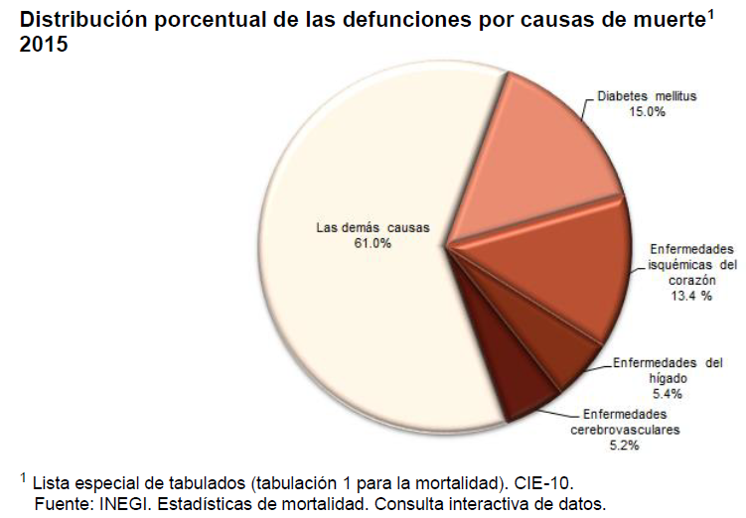

En esta gráfica, se advierte la gravedad de la enfermedad de la Diabetes en nuestro País, como degenera órganos vitales al ser humano, y que la mayoria de la Población está afectada por este mortal padecimiento de la Diabetes la cual en su mayoria es la que ocasiona la afectación a los demas órganos que indica ese dato estadístico de INEGI.

La Diabetes, es una enfermedad incurable, solo es mantenerse en los niveles de azúcar, rigurosos tratamientos médicos, entre otros factores de salud, y por conccuencia una vida dificil de vivir, sino, es mediante tratamientos que libere las dolencias y asi, las personas vivan diariamente sin bajar la guardia en sus cuidados, lo cual, es sumamente dificil por las costumbres alimenticias, la no práctica de ejercicio, no está checandose.

En México, en el año del 2016, el costo anual de la atención de la diabetes fue de 3,872 millones de dólares, según la Encuesta Nacional de Salud y Nutrición. Ademas, el costo por persona fue de 707 dólares al año. Se estima que hay 10.6 millones de diábeticos, de los cuales, ocurren mas de 87,000 muertes al año, según cifras de Doctoralia México, Portal de Profesionales de la Medicina en México y Sonora el PRIMER LUGAR a nivel Nacional.

Con los datos, cifras, entre otras fuentes que ubican a la Diabetes como una enfermedad que asalta a la salud pública de la Población y al Sistema de Salud Pública del Estado y Federación, es necesario, aquí hacer un alto, y la pregunta es: ¿qué se puede implementar para establecer una estrategia o plan? y la respuesta a ello, en la investigacion en materia en salud, se ubica a la PREDIABETES, la cual si es curable, detectada desde temprana edad de las Personas.

¿En realidad que es la PREDIABTES?, este padecimiento es la condición que se desarrolla antes de la aparición de diabtes tipo 2, esto quiere decir que los niveles de glucosa en sangre son mas a la normalidad, pero no son tan altos para considerarse diabetes, lo que significa que si tomas medidas de prevención y cambios en tu estilo de vida, podrás retrasar la aparición de la diabtes tipo 2.

Este padecimiento de la Prediabetes se desarrolla por varios factores de riesgo que promueven el desarrollo de la misma, y posteriormente si estos factores no se controlan progresa a diabetes; si la persona tiene mas de 45 años de edad y sobrepeso, debe hacer una prueba de tamizaje, la cual se define como exámenes que pueden detectar a tiempo anomalías del embarazo o de los primeros meses del bebé. Las pruebas de tamizaje que consiste en mediciones para establecer quién puede padecer cierta enfermedad y quién no, en cualquier momento de la vida de un ser humano. ; esta prueba se realiza una vez al año, en el caso de las personas menos de 45 años de edad, tienes sobrepeso y padece de estos factores de riesgo debe de realizarse la prueba al menos una vez cada tres años. Lo que impulsa a la prediabetes es: Ser sedentario, Tener familiares de primer grado con diabetes, tener hipertensión arterial (140/90 mmHg), haber tenido un hijo macrosomico (con peso de 4 kilo gramos de peso), tener niveles elevados de triglicéridos ( 250 mg/dl) y ser mexicano o de raza latina.

La prediabtes, según la Asociacion Mexicana de la Diabetes se puede evitar adoptando hábitos saludables como realizar ejercicio aeróbico al menos 150 minutos a la semana, alimentación sana incluyendo verduras en los tres tiempos de comida, evitar consumir alimentos chatarra, asi como refrescos o bebida de alta densidad de azúcar, tomar medicamentos solo prescritos por un médico, con todo ello, se evita pasar de la prediabtes a la diabetes, y teniendo los niveles de azúcar y trigliceridos, mantener un peso adecuado, se erradica la prediabetes.

Por tanto, la prediabtes, detectada a tiempo, en la edad infantil, sobre todo, se puede prevenir para que no se desarrolle en la etapa de la niñez, adolesencia, juventud, y adulto, donde según los datos estadísticos ya citados en el cuerpo de la presente exposición de esta Iniciativa, seria lo ideal en legislar políticas públicas mediante normas jurídicas, en cuanto a la PREDIABETES, que es el objetivo básico de esta pretensión de crearle una Ley que sería histórica a nive nacional, porque después de una búsqueda en las leyes de otros Congresos de los Estados, incluyendo el del Congreso de la Unión, no se encuentra legislado la PREDIABTES, y para ello, en los siguientes parrafos describire este tema.

En nuestro Estado, la prevalencia de diabetes por diagnóstico médico previo en personas de 20 años o más en Sonora fue de 7.7%, mayor a la reportada en la Encuesta Nacional de Salud y Nutrición ENSANUT 2006.

La prevalencia de diabetes por diagnóstico médico previo fue ligeramente mayor en mujeres (8.2%) que en hombres (7.1%). Tanto en hombres como en mujeres, se observó un incremento en la prevalencia de diagnóstico previo de diabetes a partir del grupo de 40 a 59 años (8.9 y 10.9%, respectivamente), la cual aumentó en hombres de 60 años o más (21.4%) y del mismo modo aumentó en mujeres de la misma edad (22.7%).

En los hombres, hubo casos de diagnóstico médico previo de diabetes en el grupo de 20 a 39 años, en tanto que la prevalencia en la población de 60 años o más fue 2.4 veces mayor que la prevalencia en la población de 40 a 59 años.

En las mujeres, la prevalencia de diagnóstico médico previo de diabetes en la población de 40 a 59 años y en la de 60 años o más fue 5.7 y 11.9 veces mayor que la prevalencia en la población de 20 a 39 años, respectivamente.

En comparación con los resultados nacionales, la prevalencia de diagnóstico médico previo de diabetes en Sonora se ubicó debajo de la media nacional (9.17%).

De la población de 20 años o más con diagnóstico médico previo de diabetes, el porcentaje de los que reportaron que se les realizó la determinación de hemoglobina glicosilada en los últimos 12 meses fue de 4.4% para Sonora.

Se observó una diferencia importante por sexo, donde las mujeres (1.4%) reportaron con menor frecuencia la realización de la prueba en comparación con los hombres (7.8%)

En población de 40 a 59 años sólo se realizó la prueba a 6.9% de los hombres (cuadro 4.19). Fue evidente que el porcentaje de la población con diabetes en quienes se realizó la prueba de hemoglobina glicosilada por grupos de edad y sexo fue menor a lo esperado.

De la población de 20 años o más con diagnóstico médico previo de diabetes, no fue posible calcular el porcentaje de quienes se realizaron la prueba de microalbuminuria debido al reducido número de sujetos. De la población de 20 años o más con diagnóstico médico previo de diabetes, el porcentaje de los que reportaron que se les realizó una revisión de pies en los últimos 12 meses fue de 16.0%. Por sexo, el porcentaje de la población a quienes se les realizó esta revisión fue mayor en mujeres (16.3%) que en hombres (15.6%).

El porcentaje de realización de la revisión de pies más alto en mujeres fue en el grupo de 20 a 39 años (44.2%), seguido del grupo de de 40 a 59 años (15.8%).

En el caso de los hombres, el porcentaje más alto de realización de esta revisión también fue en el grupo de 40 a 59 años (17.1%), seguido del grupo de 60 años o más (15.3%) (cuadro 4.20). Cabe mencionar que no se reportó en hombres ni en mujeres la realización de la revisión de pies como medida preventiva en la población de 20 a 39 años.

Lo anterior muestra que el porcentaje de la población con diabetes en quienes se realizó la revisión de pies en los servicios de medicina preventiva fue muy bajo en todos los grupos de edad, en ambos sexos.

Una fuente más reciente, en nuestro País, es a través del Boletín EPIDEMIOLÓGICO del Sistema Nacional de Vigilancia Epidemiológica, Sistema de Información Único, de la Secretaria de Salud Publica Federal, la cual en su publicación numero 41, volumen 34, de la semana 41, del 8 al 14 de Octubre del 2017, destaca lo siguiente:

Evaluación de otras morbilidades relevantes:

Otras morbilidades existen y hay que considerarlas; además de los efectos particulares en otros órganos y sistemas que por sí solos también influyen y afectan en el cuidado de la diabetes.

Entre éstas destacan: EVALUACIÓN INTEGRAL DEL PACIENTE CON DIABETES:
(Segunda y última parte)
° Depresión
° Trastornos cognitivos
° Demencia
° Trastornos de la alimentación
° Adicciones

Programas para la prevención de las principales complicaciones de la Diabetes Melitus: ………. prevenir el desarrollo de complicaciones crónicas. Ya que la ceguera, la insuficiencia renal crónica, la amputación de extremidades inferiores, actualmente son consideradas como indicadores del cuidado de la diabetes.

Es por ello que el establecimiento de equipos multidisciplinarios, conformados por podólogos, cirujanos vasculares, cirujanos generales, protesistas, diabetólogos, enfermeras educadoras en diabetes y enfermeras especialista en vendajes.

Se deben realizar auditorías para evaluar la calidad del desempeño de los centros; se deben capacitar a los médicos de primer nivel así como se deben instalar consultorios con equipo especializado y atendidos por médicos adiestrados.

Propuestas de acciones por realizar en nuestro país:

° Dentro de ellas se pueden mejorar las condiciones de bienestar social, económico y cultural de la población mediante la constante valoración y tratamiento del PCDM acorde a las pautas establecidas por las guías nacionales e internacionales.

° Se puede implementar a nivel nacional el expediente electrónico que permitirá la auditoría de la calidad de la atención médica de manera inmediata y más efectiva.

° Formación de centros de atención especializados en la prevención y tratamiento de las complicaciones crónicas de la diabetes.

Conclusiones:

° El sistema de evaluación y terapéutica del PCDM no ha sido capaz de detener el impacto de la enfermedad a un nivel aceptable para los estándares internacionales. Teniendo en cuenta que, al igual que la obesidad, la diabetes mellitus y sus complicaciones crónicas no son erradicables.

° El manejo integral del PCDM debe incluir aspectos: sociales, educativos, culturales, económicos y psicológicos. En caso contrario las estadísticas de morbimortalidad continuarán incrementándose, con la merma de la población y el posible colapso financiero de las instituciones públicas de salud. Se tiene el conocimiento y la disposición, ES TIEMPO DE ACTUAR de acuerdo con la magnitud del problema.

De la citada fuente informativa pública, podemos destacar la magnitud de la Diabetes Melitus, como está constantemente afectados vidas humanas que por conclusión, no tienen a la mano, la información como prevenir las consecuencias espantosas que durante el resto de su existencia, estará sufriendo, y por concecuencia en las Familias, que son la célula básica de esta Sociedad.

Con este muy interesante descubrimiento tan actual e impactante, es como debemos actuar en consecuencia en una gran fraternidad entre sociedad civil y autoridades públicas en los tres niveles de gobierno, porque otro dato impactante lo es dentro de este Boletín Epidemiológico, en su publicación numero 40, volumen 34, del 1 al 7 de octubre del 2017, destaca una gráfica que es la siguiente:

Propuestas de acciones por realizar en nuestro país es la Formación de centros de atención especializados en la prevención y tratamiento de las complicaciones crónicas de la diabetes.

El sistema de evaluación y terapéutica de Pacientes con Diabetes Melitus no ha sido capaz de detener el impacto de la enfermedad a un nivel aceptable para los estándares internacionales. Teniendo en cuenta que, al igual que la obesidad, la diabetes mellitus y sus complicaciones crónicas no son erradicables. El manejo integral de Pacientes con Diabetes Melitus debe incluir aspectos: sociales, educativos, culturales, económicos y psicológicos.

En caso contrario las estadísticas de morbimortalidad continuarán incrementándose, con la merma de la población y el posible colapso financiero de las instituciones públicas de salud.

Se tiene el conocimiento y la disposición, ES TIEMPO DE ACTUAR DE ACUERDO CON LA MAGNITUD DEL PROBLEMA.

Dr. Víctor Manuel Ramos Lojero Residente de 2do. Año de Epidemiología Dirección General de Epidemiología. BOLETIN EPIDEMIOLÓGICO, SISTEMA NACIONAL DE VILIGALNCIA EPIDEMIOLOGICA SISTEMA UNICO DE INFORMACION SECRETARIA DE SALUD PÚBLICA FEDERAL.

Despues de esa estadisitica citada, cito datos duros de mortalidad en Sonora entre los años 2007-2015, causadas por la Diabetes, que son las siguientes:

AÑO 2007:
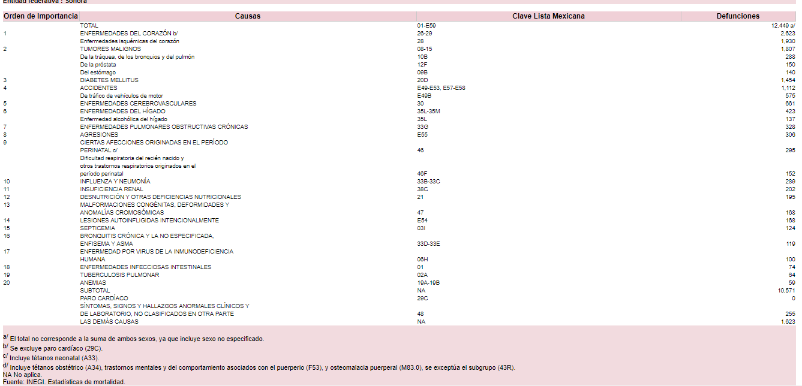

AÑO 2008:
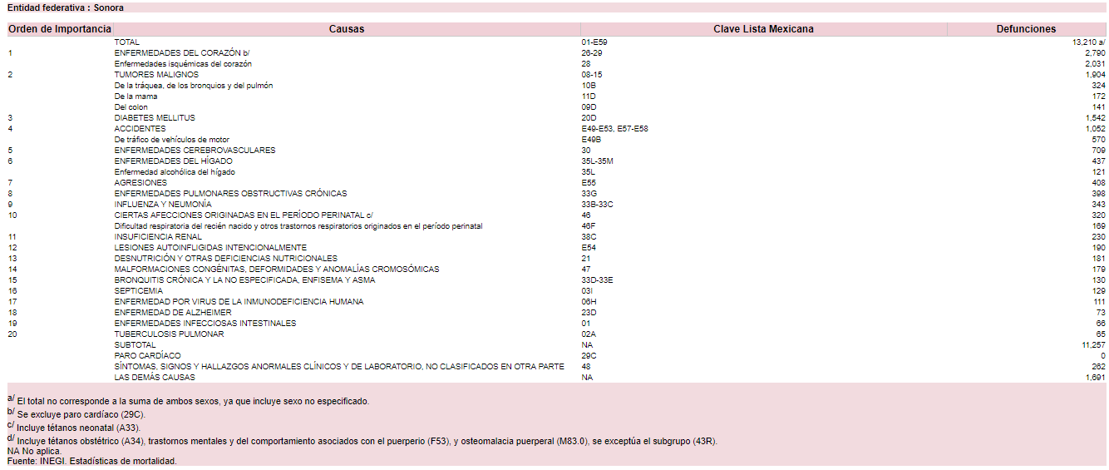

AÑO 2009:
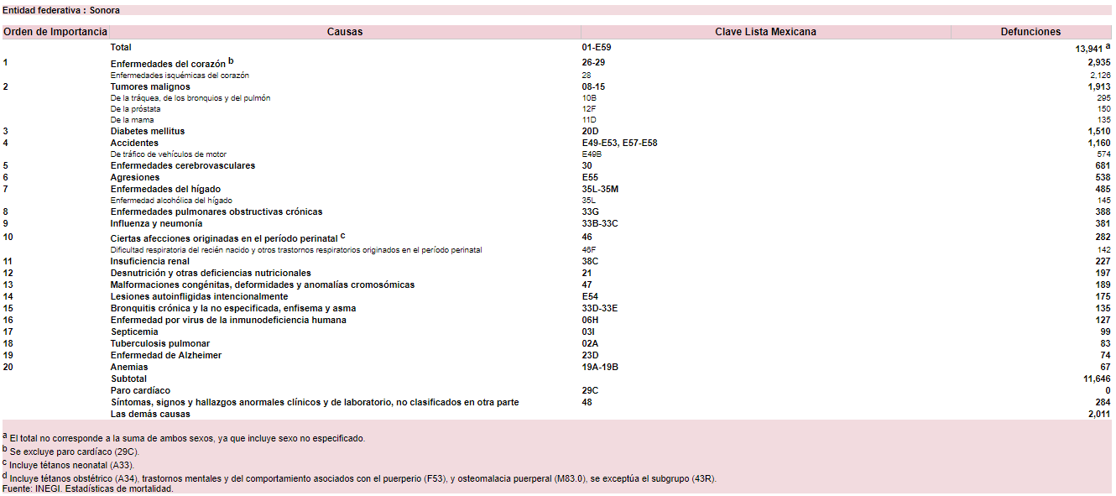

AÑO 2010:
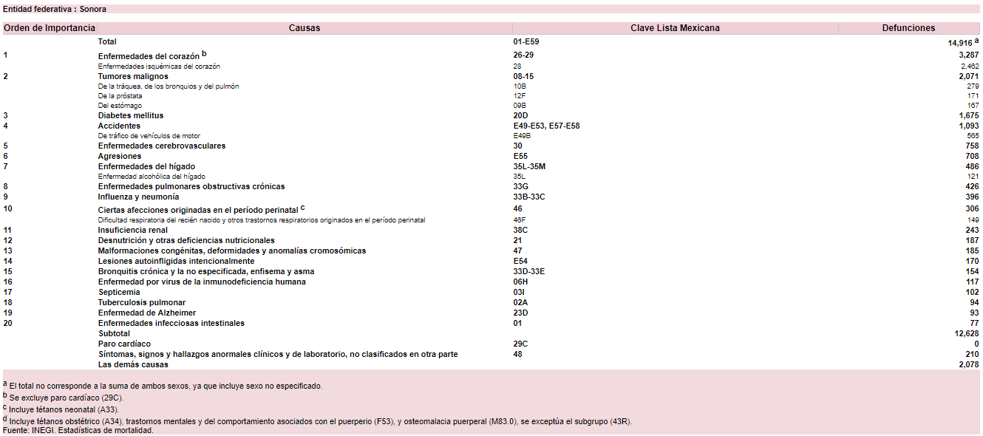

AÑO 2011:
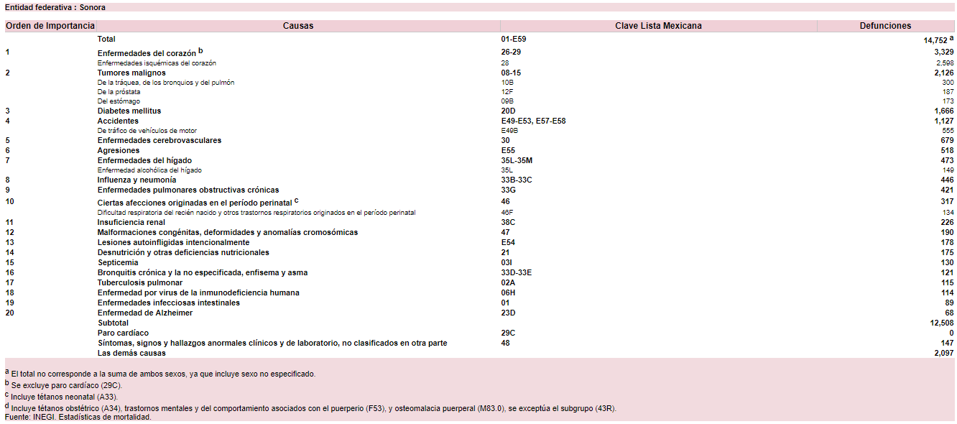

AÑO: 2012
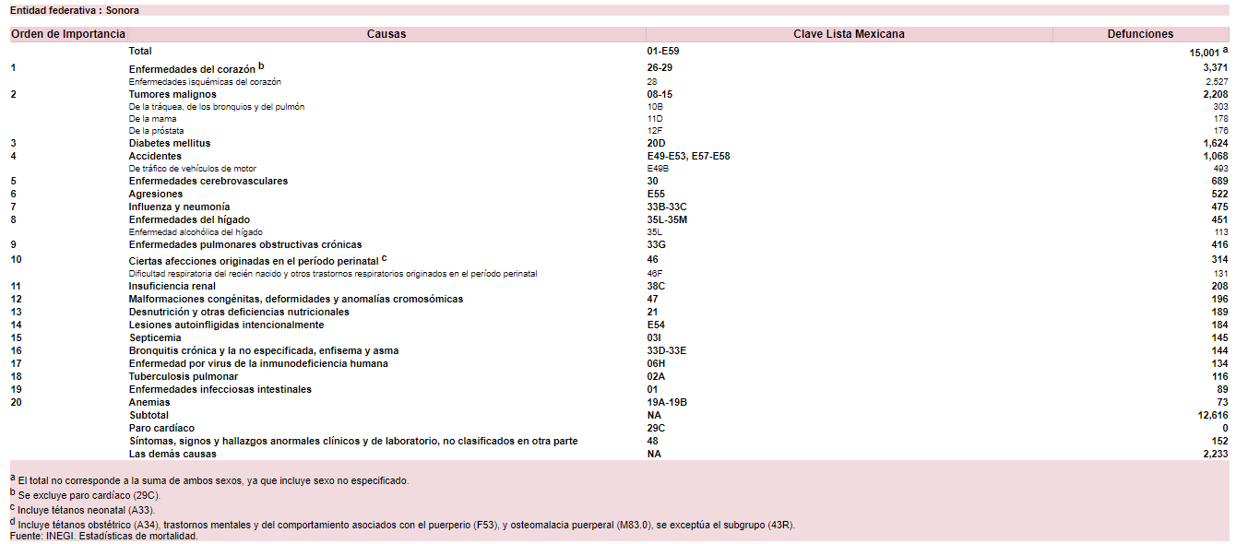

AÑO 2013:
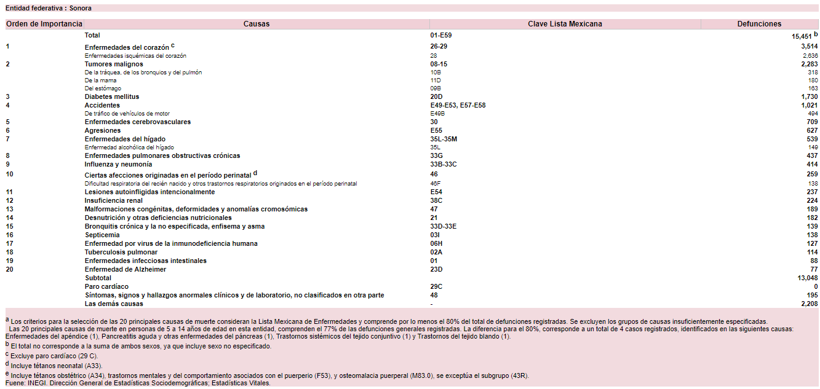

AÑO 2014:
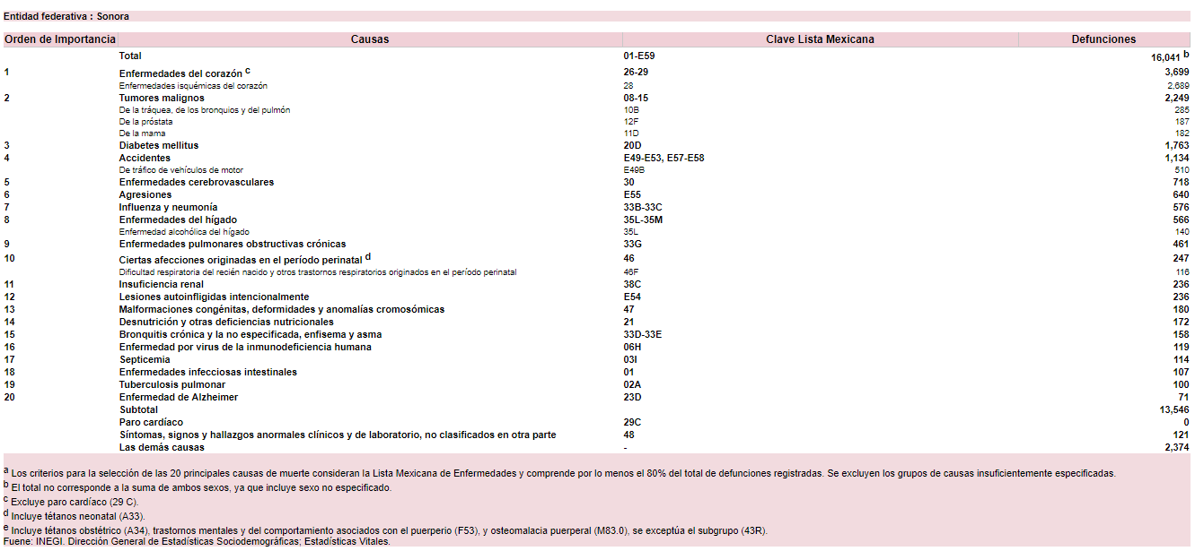

AÑO 2015:
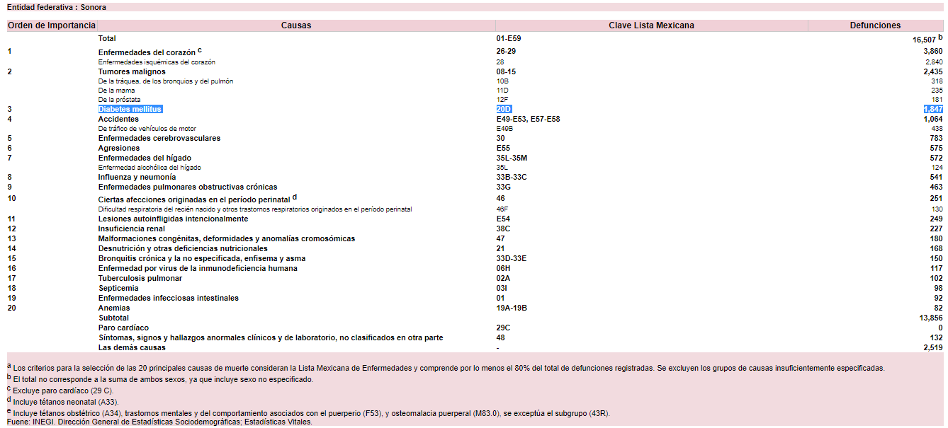

De estas cifras de mortalidad por la Diabetes en Sonora del INEGI, de los ultimos nueve años, sumados arrojan 13, 440 DEFUNNCIONES, y otra enfermedad isquemicas del corazón a concecuencia de la Diabetes, tambien en nueve años arroja 21,991 Defunciones.

Esta enfermedad de la Diabetes en Sonora, como se observa tiende a subir la moratalidad de vidas humanas en Sonora, en los ultimos nueve años. Ademas, de las otros padecimientos como del corazón, hígado, son producto de la diabetes, lo cual, ha ocasionado una terrible saturacion de una guerra sin cuartel, donde los enfermos y sus familias, sufren tdo tipo de concecuencias.

Es por ello, que la idea de crear una Ley de Prevencion de la Prediabetes en Sonora, seria ideal y esencial para establecer una defensa que prevenga la diabetes, con multiples acciones entre Gobierno y Sociedad, con el fin de contrarrestar la prediabtes en la Pobllacion, y mas en el caso de la Niñez, que desde que nacen.

Esto conlleva una serie de estrategias desde la educacion alimenticia, salud, prevencion, informacion oportuna de las causas que provoca la prediabetes y sus terribles concecuencias.

Este noble tema, esta muy receeptible en la Sociedad Civil, como es el caso de la Agrupación Grupo Diabetico 2000, que tiene mas de tres decadas, sumando y participando activamente en esta lucha contra la Diabetes, y ellos, mismos estan recurriendo a esta Soberania, para que haya una Ley de prevención de la Prediabtes.

La Agrupación, sostiene en sus que luchar contra la Diabetes es otra cosa, al mucho más serio, debido a que esta es irremediable progresiva o cronicodegenerativa y de poco predecible agresividad. Traducir y darle verdadera dimesión al Sindrome metabolico (SM) es importante ya que lo que nadie podemos negar es la expresión sintomatologica que ocurre de una manera abrupta y muy florida en las personas que lo padecen.

Esta vinculación que aspiramos como Congreso, la tenemos que hacer nuestra en temas como este que hoy se presenta a este Honorable Pleno Parlamentario.

En resumen, la presente iniciativa que crea la Ley de Prevencion de la Prediabetes, consiste en establecer como objeto principal el tema de la obesidad, en el caso de la Poblacion Infantil es sumamente alarmante, y ello, esta publicamente dicho, como es el caso de que Sonora, ocupa el PRIMER LUGAR en Obsidad Infantil y en el Mundo Mexico, es el PRIMER LUGAR en Obesidad Infantil, asi lo destaca la nota informativa de la pagina del Gobierno del Estado de Sonora, ppublicado en fecha 11 de noviembre del año 2015:

Alerta Secretaría de Salud en Sonora por incidencia de diabetes y obesidad Diego Espinoza Peralta, Director General de Enseñanza y Calidad de la Secretaría de Salud.-

Sonora ocupa el último lugar en el país en personas que acuden a revisión preventiva para diabetes, situación que destacó debe cambiarse, ya que una persona con buena educación de su enfermedad puede reducir las complicaciones hasta en un 70%.

Del 2006 al 2012 vimos un incremento de un 59% en prevalencia de diabetes mellitus, las principales complicaciones son las afectaciones en los riñones, deterioro de la vista o ceguera, es la primer causa de amputaciones y sus complicaciones son la primer causa de muerte en el mundo”, añadió

El funcionario de la Secretaría de Salud comentó que actualmente se han detectado casos tanto de sobrepeso u obesidad como de diabetes mellitus a edades cada vez más tempranas, además el 49% de los pacientes diabéticos también padecen hipertensión y alrededor del 70% tienen obesidad y diabetes.

“Con respecto a la obesidad el 71% de los hombres y el 77% de las mujeres presentan diferentes grados de sobrepeso y obesidad, al igual vemos más diabetes tipo 2 en adolescentes y niños cosa que antes era exclusivo de personas de alrededor de 40 años de edad ahora también se ha incrementado obesidad y sobrepeso en niños”, enfatizó.

Más claro, no se puede apreciar, por tanto se concluye la necesidad de creación de una Ley de Prevención de la Prediabetes para Sonora, que establezca los cimientos del combate hacia esta feroz enfermedad de la diabetes, con la firme prevención desde la gestación, para que durante la infancia, adolescencia la niñez se fortalezca para en su juventud, y como adulto viva sanamente en su salud, y con ello, haya familias más consolidadas, y desde luego el impacto en las actividades laborales, productivas, que en conjunto se fortalece.

La presente Iniciativa se origina desde la Sociedad Civil Sonorense, actores que vienen desde hace mas de tres décadas, constityéndose, y participando con las personas afectadas como Asociación Grupo Diabetico 2000, de esta Ciudad Hermosillo, Sonora;

La Diabetes como enfermedad crónica no tiene solución, sino debido tratamiento ya en su etapa desarrollada, pero hasta ahora es una batalla perdida, porque es una enfermedad silenciosa, que poco a poco se va demostrando en la afectación de vitales órganos, como el corazón, el hígado, el páncreas, la vista de los ojos; también, ocasiona un calvario económico, social, familiar, y finalmente la muerte, extinguiendose prácticamente Familias.

La producción de alimentos industrializados, acompañado del estrés en el ser humano que día a día, lucha por tener un empleo o autoempleo para alimentar, educar, vivir con dignidad como familias, pero descuida su propia salud a costa de su propia decendencia.

Reitero, el propósito fundamental es que mediante la presente iniciativa es detectar de manera oportuna la prediabetes a través de administrar, promover, fomentar, capacitar, orientar e investigar programas de prevención, tratamientos y promoción de la salud para que se detecte a edad temprana la prediabetes en la población en general con la finalidad de mantener al paciente en ese estado evitando que su calidad de vida se deteriore.

Se trata de incidir en la población sonorense, así como en la educación temprana, con la finalidad de que esta información ayude a las niñas y niños a detectarles la prediabetes oportunamente sembrando en ellos una semilla preventiva sobre las ventajas que tendrán en su calidad de vida.”

Expuesto lo anterior, esta Comisión procede a resolver el fondo de la iniciativa en estudio, para lo cual nos fundamentamos bajo las siguientes:

CONSIDERACIONES:

PRIMERA.- Es facultad constitucional y de orden legal de los diputados al Congreso del Estado, iniciar ante este Órgano Legislativo las leyes, decretos o acuerdos de observancia y aplicación en el ámbito jurisdiccional del Estado, atento lo dispuesto por los artículos 53, fracción III de la Constitución Política del Estado de Sonora y 32, fracción II de la Ley Orgánica del Poder Legislativo.

SEGUNDA.- Conforme al orden jurídico local, es potestad constitucional exclusiva de este Poder Legislativo discutir, aprobar y expedir toda clase de leyes, decretos y acuerdos de observancia y aplicación en el ámbito territorial del Estado, siendo materia de ley toda resolución que afecte a las personas en general, de decreto la que otorgue derechos o imponga obligaciones a personas determinadas, y de acuerdo en los demás casos, según lo dispuesto por el artículo 52 de la Constitución Política del Estado de Sonora.

Además, es importante señalar que, en la interpretación, reforma o abrogación de leyes, deberán observarse los mismos trámites establecidos para su formación, de conformidad con lo dispuesto en el artículo 63 de la Constitución Política del Estado de Sonora.

TERCERA.- El Poder Legislativo del Estado tiene la atribución de velar por la conservación de los derechos de los ciudadanos y habitantes del Estado y proveer, por cuantos medios estén a su alcance, a su prosperidad general de conformidad con el artículo 64, fracción VII de la Constitución Política del Estado de Sonora.

CUARTA.- De acuerdo con la Federación Mexicana de Diabetes A.C., la diabetes es una condición que afecta la capacidad del cuerpo para transformar el alimento en energía, a través de una sustancia denominada insulina que permite almacenar la glucosa (azúcar) en las células para usarla como energía. Ciertas células del páncreas llamadas células beta, elaboran la insulina que se libera a la sangre para controlar las elevaciones de la glucosa. Si las células beta mueren, no se elabora insulina.

Cuando no existe suficiente insulina en el cuerpo o ésta no funciona de manera adecuada, la glucosa permanece en la sangre y, con el tiempo, se acumula en los vasos sanguíneos y sale por orina. Esto puede dañar los ojos, riñones, nervios, corazón y vasos sanguíneos, así como, otras partes del cuerpo. Es por eso que en la diabetes tipo 1, quienes la sufren deben inyectarse insulina para vivir porque en su cuerpo no existe producción de insulina; mientras que en la diabetes tipo 2 los pacientes podrían requerir insulina, pero no dependen de ella para vivir, porque su cuerpo si produce insulina, pero no produce cantidades suficientes o tiene dificultad para utilizarla de manera adecuada.

La diabetes tipo 2 puede aparecer lentamente, se pueden presentar síntomas leves o no notar ningún síntoma durante años. Algunos síntomas frecuentes son sed constante, hambre constante, orina frecuente, visión borrosa y fatiga; también puede presentarse hormigueo, adormecimiento o dolor en las manos y pies, piel seca y comezón, e infecciones de la piel, encía, vejiga o vagina que se repiten o curan lentamente.

Entre los factores de riesgo para contraer cualquiera de los dos tipos de diabetes se encuentran los antecedentes familiares, el sobrepeso y la obesidad, la presión arterial alta, llevar una vida sedentaria y con falta de ejercicio físico, enfermedades autoinmunes, entre otros.

Como podemos darnos cuenta, esta es una enfermedad de cuidado, que puede poner en riesgo la vida de las personas, si no se previene o si no es detectada oportunamente, lo que nos obliga como representantes del Pueblo Sonorense, a poner especial atención en este tema, ya que, de acuerdo a datos de la Secretaría de Salud del Gobierno del Estado de Sonora, nuestra Entidad tiene el último lugar en personas que acuden a revisión preventiva para diabetes, y solamente el 17.3% de las personas diagnosticadas con la enfermedad, habían acudido en el último año a consulta de servicio médico preventivo, lo que nos coloca en el lugar número 25 a nivel nacional en personas diagnosticadas con diabetes, mientras que, el 71% de los hombres y el 77% de las mujeres en Sonora tienen sobrepeso y obesidad, ocupando el quinto lugar a nivel nacional.

Lo anterior se refleja claramente en los datos estadísticos recabados por el Instituto Nacional de Estadística y Geografía, para el año 2015, que nos muestran que la diabetes es la tercera causa de mortalidad en la Entidad, siendo sólo superada por las enfermedades del corazón y los tumores malignos.

En ese sentido, la iniciativa que fue puesta a nuestra consideración, tiene la finalidad de que nuestro Estado cuente con una ley para prevenir, tratar y controlar la prediabetes, que es una etapa previa a la enfermedad en la que las personas presentan altos niveles de glucosa en la sangre por encima de los valores normales, pero no tan altos como para que se considere que ya existe este padecimiento.

Para lograr lo anterior, la iniciativa de mérito cuenta con un nueva normatividad compuesta por 46 artículos, en la que destaca:

- El reconocimiento del derecho de los sonorenses a ser atendidos por las autoridades de salud estatales, para el combate a la prediabetes.
- Ordena la concurrencia de los tres Poderes del Estado y los Ayuntamientos, para contribuir a la prevención de la prediabetes.
- La creación del Instituto de Investigación, Prevención y Tratamiento de la Prediabetes del Estado de Sonora, como un organismo descentralizado de la Administración Pública Estatal con personalidad jurídica y patrimonio propio, para investigar, prevenir, detectar y tratar la Prediabetes, de manera temprana, así como controlarla y orientar en la formación de una cultura del conocimiento, prevención, tratamiento y seguimiento de control de esta enfermedad.
- Fomenta la participación de los sectores público, privado, social y académico, en las acciones de prevención, tratamiento y control de la prediabetes.
- La creación del Observatorio Ciudadano Sonorense para que evalúe los programas enfocados a la Cultura de la Prevención y cuidado de la Prediabetes, y para que vigile el desempeño e impacto de las acciones del Instituto Estatal de Previsión de la Prediabetes.

En virtud de los razonamientos expuestos con anterioridad, los diputados que integramos la Comisión de Salud aprobamos la iniciativa que fue puesta a nuestra consideración, puesto que con su entrada en vigor contaremos una normatividad que permita prevenir, tratar y controlar la prediabetes, para evitar que se incrementen los casos de diabetes en nuestro Estado que deterioran la calidad de vida de los sonorenses y se puedan abatir los índices estatales de mortalidad relacionados con esta enfermedad.

Por lo anterior, con apoyo en lo dispuesto por el artículo 52 de la Constitución Política del Estado de Sonora, sometemos a consideración del Pleno el siguiente proyecto de:

NUMERO 293

EL CONGRESO DEL ESTADO LIBRE Y SOBERANO DE SONORA,
EN NOMBRE DEL PUEBLO, DECRETA LA SIGUIENTE

LEY

PARA LA PREVENCIÓN, TRATAMIENTO Y CONTROL DE LA

PREDIABETES DEL ESTADO DE SONORA.

TÍTULO PRIMERO

DISPOSICIONES GENERALES

CAPÍTULO ÚNICO

DISPOSICIONES GENERALES

Artículo 1.- Las disposiciones de la presente Ley son de orden público, interés social, de observancia general en el territorio del Estado de Sonora, y tiene por objeto el administrar, promover, fomentar, capacitar, orientar, e investigar programas de prevención, tratamientos y promoción de la salud con un enfoque social, para que se detecte a edad temprana la prediabetes y mantener al paciente en ese estado para evitar que su calidad de vida se deteriore, a través de la función que ejercerán las Instituciones y Dependencias de los sectores público, privado y social que esta Ley dispone, apegados al artículo 4 de la Constitución Política de los Estados Unidos Mexicanos y el artículo 1 de la Constitución del Estado Libre y Soberano de Sonora.

El alcance y ámbito de aplicación de la presente Ley es para:

I.- Prevenir la Prediabetes;

II.- Detectar, diagnosticar y tratar la Prediabetes, en forma temprana;

III.- Controlar la enfermedad;

IV.- Contribuir a la prevención médica de sus complicaciones, y

V.- Orientar en la formación de una cultura del conocimiento, prevención, tratamiento y control de la enfermedad, que permita mejorar la calidad de vida de la población.

Artículo 2.- Es prioridad de esta Ley, el derecho de atender conforme a los presupuestos públicos aplicables las políticas públicas que sustenten en combatir la Prediabetes en la Población Sonorense en virtud de sus costumbres y susceptibilidad genética, que ocasiona en la población esté expuesta a adquirir la diabetes, de ahí la importancia de que se identifique y a través de diagnósticos sociales la importancia de la detección temprana de la prediabetes, para un control eficaz a corto, mediano y largo alcance, estableciendo los siguientes principios de la presente Ley, que son de:

I.- Generar cultura sobre la importancia de la prevención temprana para detectar la prediabetes y lograr mantenerlos dentro de un ambiente de bienestar;

II.-Eliminar el enfoque tradicional que induce a que las personas propensas a sufrir prediabetes no se realicen a edad temprana análisis y tratamientos para detectarla y tratarla;

III.- Articular la acción y el pensamiento en muchas otras instituciones públicas y privadas empeñadas en construir una visión que aliente y apoye un seguimiento preventivo más estrecho a los prediabéticos;

IV.- Propósito de mejorar las condiciones de los pacientes, así como analizar los programas que se llevarán a cabo a través de alianzas con los sectores público, privado, social y académico para generar cultura, difundir ideas y mejorar las condiciones de bienestar de las familias;

V.- Integrar conocimientos, experiencias y estadísticas de investigaciones y estudios que se realizan a nivel nacional e internacional con la finalidad de obtener información que permita el diseño de mecanismos para el mejoramiento social de la prediabetes;

VI.- Basarse en la educación, la salud y la alimentación de mujeres y hombres que lo reclaman, apoyados en un estado solidario que marque un rumbo claro, incluyente, e institucional con la finalidad de darle certidumbre a los que sufren de prediabetes, y

VII.- Diseñar campañas que difundan en las comunidades para generar la cultura del cuidado y prevención de la prediabetes.

Artículo 3.- Para efectos de la presente Ley, se entenderá por:

I.- Actividad física: a cualquier movimiento voluntario producido por la contracción del músculo esquelético, que tiene como resultado un gasto energético que se añade al metabolismo basal;

II.- Alimentación: al conjunto de procesos biológicos, psicológicos y sociológicos relacionados con la ingestión de alimentos mediante el cual el organismo obtiene del medio los nutrimentos y energéticos esenciales que necesita, para satisfacciones intelectuales, emocionales, estéticas y socioculturales indispensables para la compleja vida humana plena;

III.- Detección Temprana: a la búsqueda activa de personas con Prediabetes no diagnosticada o bien con alteración de la glucosa;

IV.- Diabetes mellitus: comprende a un grupo heterogéneo de enfermedades sistémicas, crónicas, de causa desconocida, con grados variables de predisposición hereditaria y la participación de diversos factores ambientales que afectan al metabolismo intermedio de los hidratos de carbono, proteínas y grasas que se asocian fisiopatológicamente con una deficiencia en la cantidad, cronología de secreción y/o en la acción de la insulina;

V.- Factor de Riesgo: al atributo o exposición de una persona, una población o el medio, que están asociados a la probabilidad de la ocurrencia de un evento;

VI.- Instituciones Integrantes del Sector Salud: las dependencias, órganos descentralizados y desconcentrados del Gobierno del Estado de Sonora y las personas físicas o morales de los sectores social y privado, que presten servicios de salud, así como los mecanismos de coordinación de acciones que se suscriban con dependencias o entidades de la Administración Pública Federal;

VII.- Ley: Ley Para la Prevención, Tratamiento y Control de la Prediabetes en el Estado de Sonora;

VIII.- Macrosómico: recién nacido con peso mayor a 4 kilogramos al momento de su nacimiento;

IX.- Nutrimento: a cualquier sustancia esencial incluyendo a las proteínas, aminoácidos, grasas o lípidos, carbohidratos o hidratos de carbono, agua, vitaminas y nutrimentos inorgánicos (minerales) consumida normalmente como componente de un alimento o bebida no alcohólica que proporciona energía; o es necesaria para el crecimiento, el desarrollo y el mantenimiento de la vida; o cuya carencia haga que produzcan cambios químicos o fisiológicos característicos;

X.- Obesidad: a la enfermedad caracterizada por el exceso de tejido adiposo en el organismo, la cual se determina cuando en las personas adultas existe un Índice de Masa Corporal (IMC) igual o mayor a 30 kg/m2 y en las personas adultas de estatura baja igual o mayor a 25 kg/m2. En menores de 19 años la obesidad se determina cuando el IMC se encuentra desde la percentila 95 en adelante, de las tablas de IMC para edad y sexo de la Organización Mundial de la Salud;

XI.- Prevención: a la adopción de medidas encaminadas a impedir que se produzcan deficiencias físicas, mentales y sensoriales a causa de la Diabetes o a impedir que las deficiencias, cuando se han producido, tengan consecuencias físicas, psicológicas y sociales negativas;

XII.- Instituto: Instituto de Investigación, Prevención y Tratamiento de la Prediabetes del Estado de Sonora;

XIII.- Programa Específico: al propuesto por las instituciones que integran los sectores de Salud, Trabajo y Educativo que acordes a un Programa General, dirigido a un sector determinado de la población, en coordinación con el Instituto, y

XIV.- Sobrepeso: a la acumulación anormal o excesiva de grasa que puede ser perjudicial para la salud, siempre y cuando el índice de masa corporal (IMC) sea igual o superior a 25 kilogramos por metro cuadrado en adultos. En los niños, el tope superior está en función de edad, peso y talla.

TÍTULO SEGUNDO

DE LA DIABETES Y LA PREDIABETES

CAPÍTULO ÚNICO

DE LA DIABETES Y LA PREDIABETES

Artículo 4.- Estas enfermedades para la presente Ley, representan un problema social hacia la Población de Sonora, que se caracteriza por la incapacidad del páncreas para producir suficiente insulina y regular la liberación de glucosa.

Artículo 5.- El padecimiento en la Población Sonorense respecto a La Diabetes Mellitus es uno de los problemas más graves de salud pública, en virtud de que por cada diabético diagnosticado hay un prediabético que no lo sabe, y por ello la presente Ley, tiene el propósito de prevenir hacia la Población que no siga padeciendo, para que no haya desintegración de vidas humanas.

Artículo 6.- La presente norma tiende a regular la prediabetes porque el factor más preocupante de la diabetes, no sólo es su diagnóstico, sino la falta de control de la misma, lo que incide de manera directa y altamente preocupante en complicaciones mortales y discapacitantes hacia las Personas, causando daños severos en su salud y la calidad de vida del paciente y sufrimiento familiar, así como una carga económica de grandes dimensiones para el sistema nacional de salud y por lo tanto, al Estado de Sonora.

Artículo 7.- La diabetes es una enfermedad crónico-degenerativa, ocasionada por diversos factores, unos modificables y otros que no pueden modificarse, como la herencia y la edad, los factores ambientales y de estilos de vida, así como que se caracteriza por hiperglucemia crónica (altos niveles de azúcar en sangre por periodos prolongados) debido a la deficiencia en la producción o acción de la insulina, lo que afecta al metabolismo intermedio de los carbohidratos, proteínas y grasas.

Artículo 8.- Para esta Ley, la Prediabetes significa que su nivel de glucosa en sangre es mayor que lo normal, pero aún no es lo suficientemente elevado para considerarse diabetes. Si tiene prediabetes, es muy probable que tenga diabetes dentro de los próximos 10 años a menos que tome medidas para prevenirla.

Artículo 9.- El derecho de la Ciudadanía es contar con un Instituto, que conforme a los estudios sociales de cada sector de la Población Sonorense, y previa solicitud de coadyuvancia con otras Instituciones pública y privadas de la sociedad civil organizada o en lo individual, acudirán a las comunidades rurales, urbanas e Indígenas para localizar y sensibilizar muy en especial a la población vulnerable: la niñez, la adolescencia y los marginados, con la finalidad de generar conciencia y reconstruir esa parte del tejido social.

Artículo 10.- Los Poderes Legislativo, Judicial y Ejecutivo, así como los Ayuntamientos de los Municipios contribuirán de acuerdo a sus atribuciones competentes con el Instituto a integrar las expectativas de diversos actores, de diferentes voluntades de la sociedad civil para la contribución de una nueva visión compartida sobre lo complejo que es, desde un punto de vista social, la prevención de la prediabetes desde edades tempranas.

Así mismo, motivar a participar en la construcción de una conciencia colectiva de bienestar en la salud de la sociedad, para que se constituyan voluntades, conocimientos y esfuerzos con otros grupos y actores políticos para consolidar una visión compartida de esperanza de vida.

Promover una agenda de investigación sobre la prediabetes, para que se accione con ello de manera integral la generación de una cultura y obligaciones con el sector empresarial, educativo y deportivo, que son pilares en los programas de intervención para mantener las condiciones que los prediabéticos requieren.

Artículo 11.-Dentro de las políticas públicas de prevención consistirá en informar a la población sobre el auto cuidado y para ello el Instituto deberá contar con un voluntariado capacitado para empoderar a los pacientes, con el firme propósito de mejorar el contexto familiar y ambiental no favorable, en aras de disminuir los comportamientos, estilos de vida y entornos nocivos para el estado de salud.

Artículo 12.- Esta Ley tiene como principio en promover y garantizar el empoderamiento de las personas que viven con prediabetes a través del reconocimiento de los derechos y las obligaciones del paciente. Por el mal control de la enfermedad ha favorecido el desarrollo de complicaciones y enfermedades asociadas, aunado a trastornos en la calidad de vida, muerte prematura e incremento en los costos de atención y tasas de hospitalización.

Artículo 13.- La presente Ley, define conforme a la ciencia, a la diabetes como una enfermedad crónico degenerativa que no es curable, que si no es diagnosticada y tratada de manera oportuna, adecuada, integral y se mantiene un buen control de la misma, puede afectar a los demás órganos y altera las funciones metabólicas normales del organismo, ocasionando un deterioro anormal o prematuro de los Seres Humanos de este Estado de Sonora. Esto ocasiona una serie de complicaciones de gran costo e impacto en la salud de la persona, así como discapacidad o muerte.

TÍTULO TERCERO

DEL INSTITUTO ESTATAL DE INVESTIGACIÓN,

PREVENCIÓN Y TRATAMIENTO DE LA PREDIABETES.

CAPÍTULO I

DE LAS DISPOSICIONES GENERALES

Artículo 14.-Se crea el Instituto de Investigación, Prevención y Tratamiento de la Prediabetes del Estado de Sonora, como un organismo descentralizado de la Administración Pública Estatal con personalidad jurídica y patrimonio propio, para cumplir con el objeto establecido en los artículos 1 y 2 de la presente Ley, sus Reglamentos tanto de la propia Ley como de su Interior, establecerá su organización, funcionamiento y atribuciones que se interpreten conforme a esta Ley.

Articulo 15.-El Instituto, tiene por objeto, investigar, prevenir y tratar la Prediabetes, con el propósito de prevenirla, detectarla, diagnosticarla y tratarla de manera temprana, así como controlarla y orientar en la formación de una cultura del conocimiento, prevención, tratamiento y seguimiento de control de esta enfermedad, que permita mejorar la calidad de vida de la Población Sonorense, como política pública prioritaria del Gobierno del Estado, Ayuntamientos de los Municipios del Estado de Sonora, Instituciones Educativas de todos los niveles, así como de Asociaciones o Fundaciones que operan con recursos públicos destinados a los temas de salud de la Población.

Artículo 16.- La atención a la Prediabetes es prioritaria por lo que el Instituto, en el ámbito de sus respectivas competencias, contará con un presupuesto autónomo, infraestructura, servicios, medidas y políticas públicas, que contribuyan a que trabaje en investigaciones, experiencias y estudios que permitan a través de mecanismos efectivos en la prevención, tratamiento y control de la enfermedad.

Artículo 17.- El Instituto coordinará la elaboración periódica de una estadística que se difunda a la población en general, que permita conocer el grado de avance del Programa Específico, reflejado en resultados y que garanticen su homologación, sistematización y difusión periódica para conocimiento de la población y de los sectores público, privado, social y académico. Además de ser la base para reevaluar y reestablecer nuevas directrices anuales en sus protocolos de acción fundamentados en lo observado en nuestras propias poblaciones con sus características muy específicas.

Artículo 18.- El Instituto debe difundir a las personas que sufran de Prediabetes nuevos estilos de vida donde incluyan a su familia para que en su entorno se propicie un ambiente de vida saludable y aumente la eficacia en su propio tratamiento y contribuya a prevenir o retrasar la aparición de nuevos casos de Prediabetes.

Artículo 19.- El Instituto generará materiales educativos sobre la materia para ser comunicados a la población en general a través de medios escritos, telefónicos y electrónicos, sin demérito de cualquier otro que se considere adecuado para el cumplimiento de los fines que establece este artículo.

CAPÍTULO II

DE LA COORDINACIÓN DE ACCIONES DEL INSTITUTO

Artículo 20.- La coordinación de acciones a que se refiere esta Ley, estará a cargo del titular del Instituto, quien ejercerá en dicha materia, las atribuciones siguientes:

I.- Establecer vínculos con instancias federales, hospitales, instituciones de seguridad social, así como personas físicas y morales de los sectores público, privado, social y académico, con el objeto de proporcionar atención médica especializada en materia de prediabetes a la población del Estado de Sonora;

II.- Impulsar la celebración de convenios con instancias federales, con el propósito de obtener recursos financieros federales tendientes al cumplimiento de diversos programas y protocolos orientados a la prevención, atención y control de la Prediabetes, así como la promoción de una nueva cultura de salud relacionada con esta enfermedad;

III.- Fomentar la participación ciudadana para prevenir, tratar y controlar la Prediabetes de manera oportuna;

IV.- Establecer bases de coordinación con rectoría del Instituto, con todos los prestadores de atención médica para la Prediabetes, para la operación y seguimiento del Programas específicos, así como para su capacitación y actualización constante;

V.- Fijar los lineamientos de coordinación, para que los Municipios, en el ámbito de su competencia, intervengan en la promoción a la población tendiente a generar una cultura del auto cuidado en el tema de Prediabetes a través de estilos de vida saludable;

VI.- Celebrar convenios de coordinación y colaboración con el sector público, privado, social y académico para el cumplimiento de sus objetivos;

VII.- Impulsar y apoyar la constitución de grupos, asociaciones y demás instituciones que tengan por objeto participar organizadamente en los programas de promoción a la prevención y atención de la Prediabetes invitándolos a que se ajusten a protocolos que el Instituto instituye y actualiza periódicamente de acuerdo a los lineamientos que marquen los avances científicos en la materia al Programa Especifico;

VIII.- Establecer las bases para diseñar y proporcionar cursos de capacitación a la población en general, así como de estudios especializados, a efecto de crear condiciones óptimas para la detección e intervención oportuna de la Prediabetes;

IX.- Implementar coordinadamente con las instituciones públicas, sociales, privadas y académicas, campañas para la detección de la Prediabetes en el ámbito comunitario y de trabajo donde los hombres o las mujeres suelen reunirse o desarrollar actividades y en los servicios del sistema de educación pública, y

X.- Los demás que se establezcan en esta Ley y en otras disposiciones legales aplicables, que no contravengan el presente ordenamiento.

Artículo 21.- El Instituto, en coordinación con la Secretaría del Trabajo del Estado, establecerá acciones para que en los lugares de trabajo se les aplique pruebas de glucosa, índice de masa corporal, presión arterial y frecuencia cardiaca para conocer su riesgo cardiometabólico, para conocer su estado de salud y se le proporcione información a los trabajadores, tendientes a fomentar hábitos alimenticios nutricionales saludables y la práctica de ejercicios durante la jornada laboral, propicios para la prevención y control de la Prediabetes.

Artículo 22.-Tendrá como funciones esenciales, coordinar todas las acciones relacionadas con la educación, prevención, detección temprana, diagnóstico integral, tratamiento efectivo, prevención de complicaciones y técnicas modernas de tratamiento de la Prediabetes, el diseño e instrumentación de una política pública en la materia, así como la formulación, ejecución, seguimiento y evaluación de un Programa Estatal de Prevención, Tratamiento y Control de dicha enfermedad.

CAPÍTULO III

DE LA PARTICIPACIÓN DE LOS SECTORES PÚBLICO,

PRIVADO, SOCIAL Y ACADÉMICO

Artículo 23.- El Instituto, en coordinación con la Secretaría de Educación Y Cultura del Estado, realizará acciones de prevención, tratamiento y control de la Prediabetes, así como la aplicación de pruebas de glucosa, en los centros escolares de educación básica y media superior del sector público y privado.

Artículo 24.- El Instituto fomentará acciones de promoción de la salud entre la población general mediante actividades de educación para la salud, participación social y comunicación educativa con la familia, la escuela, la empresa, la comunidad y con grupos de alto riesgo.

Artículo 25.- Es responsabilidad del Instituto la adecuada y oportuna información a la población general sobre los factores de riesgo que favorecen el desarrollo de la Prediabetes. Se invitará a los medios de comunicación a participar en la difusión de mensajes al público que enfaticen la causa-efecto entre el control de tales factores y la prevención y control de otras enfermedades crónicas importantes.

Artículo 26.- El Instituto realizará campañas de educación a la población sobre alimentación y actividad física que mantenga a la persona en el estado de prediabetes y no deje avanzar la enfermedad.

Artículo 27.- El Instituto promoverá la coordinación y establecimiento de acuerdos interinstitucionales con organismos públicos, privados, sociales y académicos, así como con asociaciones de profesionales de la comunicación, para desarrollar acciones en el campo de la comunicación educativa, a fin de estimular el cambio hacia la práctica de estilos de vida saludables.

Artículo 28.- El Instituto promoverá la incorporación y creación de redes de apoyo social y la incorporación activa de personas con Prediabetes, en la capacitación para el cuidado de su padecimiento y en su capacitación.

Artículo 29.- El Instituto podrá incorporar auxiliares voluntarios y pasantes en Servicio Social de diversas disciplinas afines al Sistema, de tal manera que ayuden en la realización de tareas y actividades sencillas de atención y asistencia social dentro de los protocolos de intervención propios del Instituto.

CAPÍTULO IV

INTERVENCIÓN DEL INSTITUTO EN LA CULTURA

DE PREVENCIÓN DE LA PREDIABETES

Artículo 30.- EL Instituto fomentará hábitos y medidas que permitan tener un estilo de vida saludable, de igual forma se elaborarán programas y proyectos especializados, para ello participarán los medios de comunicación y los sectores público, privado, social y académico.

Artículo 31.- El Instituto impulsará la formación de una cultura integral de conocimiento de la Prediabetes dirigida a la población en general, con la finalidad de prepararla en la prevención con énfasis en el autocuidado y autoanálisis de la glucosa capilar y en su caso, la oportuna detección, debido tratamiento y adecuado control.

Artículo 32.- El Instituto suscribirá convenios de colaboración y coordinación con los sectores público, privado, social y académico para el tratamiento de la Prediabetes.

Artículo 33.- El Instituto implementará el método de procesamiento y de información estadística que permita la coincidencia de datos, entre otros, de la prevalencia e incidencia del padecimiento a nivel municipal y estatal.

Artículo 34.- En coordinación con el Sistema de Salud del Estado de Sonora, se implementarán medidas administrativas conforme a derecho y atendiendo a los programas preventivos en protección a la Salud hacia la Población Sonorense, para que los establecimientos de consumo que presenten una opción saludable en la lista de alimentos que ofrecen (menú), con una mención que desaliente su consumo excesivo sobre aquellos que son perjudiciales para la salud en general y en el caso específico de la Prediabetes.

Artículo 35.- Exhortar a la comunidad médica tanto del sistema público de salud, como el privado, a que intensifique acciones para establecer o descartar el diagnóstico de prediabetes en la población de pacientes que le corresponde atender, para que en caso de que la glucosa esté elevada; el Instituto represente una alternativa de seguimiento y/o sea canalizado a grupos de especialistas competentes en esta materia.

CAPITULO V

DEL PATRIMONIO DEL INSTITUTO

Artículo 36.- El patrimonio del Instituto, se constituirá por:

I.- Las aportaciones, bienes, muebles e inmuebles y demás ingresos que los gobiernos federal, estatal y municipal otorguen o destinen;

II.- El subsidio que anualmente establezca la Ley del Presupuesto de Egresos del Poder Ejecutivo del Estado de Sonora, que deberá no ser menor al autorizado en el año inmediato anterior;

III.- Las aportaciones, legados, donaciones y demás generosidades que reciba de las personas de la Sociedad Civil, en el estado, en el país, así como del extranjero, previo trámite ante autoridades competentes en materia de relaciones exteriores en este último supuesto;

IV.- Los rendimientos, recuperaciones, bienes, derechos y demás ingresos que les generen sus bienes, operaciones, actividades o eventos que realice;

V.- En general, con los ingresos que obtenga por cualquier otro título legal, y

VI.- El Instituto gozará respecto de su patrimonio de las franquicias y prerrogativas concedidas a los fondos y bienes del Estado. Dichos bienes, así como los actos y contratos que celebre el Instituto, quedarán exentos de toda clase de impuestos y derechos estatales, en los términos que establezcan los ordenamientos legales aplicables.

CAPITULO VI

DE LA ORGANIZACIÓN DEL INSTITUTO

Artículo 37.- El Instituto se integrará con los siguientes órganos de gobierno y administración,

I.- La Junta de Gobierno, y

II.- La Coordinadora Ejecutiva.

Artículo 38.- La Junta de Gobierno será la máxima autoridad del Instituto, y se integra con el perfil de expertos del sector público, privado, social y académico, de la siguiente manera;

I.- Gobernadora o Gobernador del Estado;

II.- Tres representantes del sector público

III.- Un representante por cada institución de seguridad social y seguro popular del Gobierno Federal;

IV.- Tres representantes del Sector Social;

V.- Tres representantes del Sector Privado;

VI.- Tres del sector académico

VII.- Tres representantes de la comunidad médica;

VIII.- Tres representantes Profesionales de la Nutrición;

IX.- Tres representantes de Trabajadores Sociales;

X.- Tres representantes de Profesionales del deporte, y

XI.- Representantes de la Comisiones de Salud; de Asuntos Indígenas; Grupos Vulnerables; Derechos de la Niñez, la Adolescencia y Juventud; así como de Educación y Cultura del H. Congreso del Estado de Sonora.

El Reglamento de la presente Ley e Interior del Instituto determinará los mecanismos de designación de los representantes, no incluyendo las fracciones I, II, III y XI

Artículo 39.- Las recomendaciones y medidas dirigidas a la población deberán ser indicadas por el equipo multidisciplinario de los especialistas del Instituto.

TITULO CUARTO

DE LA COORDINACIÓN DE ACCIONES

CAPITULO UNICO

DE LA COORDINACIÓN DE ACCIONES

Artículo 40.- La coordinación de acciones a que se refiere esta Ley estará a cargo del titular del Instituto de Investigación, Prevención y Tratamiento de la Prediabetes ejerciendo las atribuciones siguientes:

I.- Establecer vínculos con instancias federales, comunidad médica, instituciones de seguridad social, así como personas físicas y morales de los sectores público, privado, social y académico, con el objeto de proporcionar atención orientada al cuidado y prevención de la Prediabetes a la población del Estado de Sonora;

II.- Impulsar la celebración de convenios con instancias federales, con el propósito de obtener recursos financieros federales tendentes al cumplimiento de diversos programas orientados a la prevención, atención y control de la Prediabetes, así como la promoción de una nueva cultura de salud relacionada con la prediabetes;

III.- Establecer bases de coordinación con la comunidad médica, paramédica, sectores público, privado, social y académico para la operación y seguimiento del Programa Específico, así como para su capacitación y actualización constante. Promoviendo incentivos hacendarios, económicos o en especie a los que dediquen horas de trabajo, para fortalecer las acciones y un seguimiento más estrecho de las personas en comunidades sensibles a la prediabetes;

IV.- Fomentar la participación individual y colectiva para prevenir, tratar y controlar la Prediabetes de manera oportuna;

V.- Celebrar convenios con los Municipios, a efecto de mejorar la atención de la Prediabetes a los habitantes;

VI.- Impulsar y apoyar la constitución de grupos, asociaciones y demás instituciones que tengan por objeto participar organizadamente en los programas de promoción a la prevención y atención de la Prediabetes invitándolos a que se ajusten al Programa Especifico;

VII.- Establecer las bases para diseñar y proporcionar cursos de capacitación a la población en general, a efecto de crear condiciones óptimas para la detección oportuna de la Prediabetes, y

VIII.- Los demás que se establezcan en esta Ley y en otras disposiciones legales aplicables, que no contravengan el presente ordenamiento.

Artículo 41.- El Instituto en coordinación con la Secretaría del Trabajo y Fomento al Empleo, establecerá acciones para que en los lugares de trabajo se proporcione información a los trabajadores, tendientes a fomentar hábitos alimenticios saludables y actividades físicas saludables durante la jornada laboral, propicios para la prevención y control de la Prediabetes.

Artículo 42.- El Instituto en coordinación con la Secretaría de Educación, promoverá la celebración de convenios para que en los centros escolares de educación básica del sector público, se puedan ejecutar las acciones y proporcionar la información para el cuidado de la prediabetes.

De igual forma, deberá coordinarse con las instituciones de educación privada, para los efectos antes mencionados.

CAPITULO II

DEL OBSERVATORIO CIUDADANO PARA EL CUIDADO Y

PREVENCIÓN DE LA PREDIABETES

Articulo 43.- Se crea el Observatorio Ciudadano Sonorense para que evalúe los programas que ayuden a la generación de la Cultura de la Prevención y cuidado de la Prediabetes en el Estado de Sonora para que además vigile el desempeño e impacto conforme a la presente Ley de las acciones del Instituto Estatal de Previsión de la Prediabetes, con el objeto de mejorar en la construcción de propuestas que ayuden a diseñar acciones que le permitan a la sociedad conocer las ventajas de no escalar de la etapa de la prediabetes.

El objetivo del Observatorio es detectar de manera oportuna la prediabetes a través de administrar, promover, fomentar, capacitar, orientar e investigar programas de prevención, tratamientos y promoción de la salud para que se detecte a edad temprana la prediabetes en la población en general con la finalidad de mantener al paciente en ese estado evitando que su calidad de vida se deteriore.

Se trata de incidir en la población sonorense, así como en la educación temprana, con la finalidad de que esta información ayude a las niñas y niños a detectarles la prediabetes oportunamente sembrando en ellos una semilla preventiva sobre las ventajas que tendrán en su calidad de vida.

Articulo 44.- Una de las actividades más importantes del Observatorio es la de integrar conocimientos, experiencias, estadísticas e investigaciones, así como estudios nacionales e internacionales previos con la finalidad de contar con información actualizada que permita diseñar líneas de acción para el mejoramiento social de la prediabetes y la diabetes.

Articulo 45.- El Observatorio integrará las expectativas de diversos actores, de diferentes voluntades de la sociedad civil, para la contribución de una nueva visión compartida sobre lo complejo que es, desde un punto de vista social, la prevención de la prediabetes desde edades tempranas, con el propósito que motive a participar en la construcción de una conciencia colectiva de bienestar en la salud de la sociedad.

Articulo 46.- El Observatorio siempre estará atento al fenómeno social que provoca la diabetes entendiéndose que es una enfermedad sigilosa e irreversible porque no presenta una sintomatología definida y por ello no se previene, dando como resultado que cuando la persona propensa a adquirirla se realiza análisis a destiempo se da cuenta que no tiene cura y que deberá someterse a un régimen de vida diferente, cambiar su alimentación, hacer más ejercicio y por supuesto permanecer en un costoso seguimiento médico de por vida.

Para tales fines, El Observatorio tendrá la responsabilidad de monitorear, evaluar e incidieren políticas públicas que impacten en problemas de salud que afecten a la comunidad y se establecen sus siguientes atribuciones:

I.- Concientizar a la población y a las autoridades de la importancia de la prevención;

II.- Ejercer con autonomía propia que le permita conocer los planes que desarrollan las instituciones públicas y sociales, así como del ejercicio de contraste que realizan entre lo que es y lo que debería ser con respecto a circunstancias que impactan a la prediabetes;

III.- Realizar monitoreos periódicos con el objeto de elaborar diagnósticos, análisis, informes y reportes para la difusión de los avances o retrocesos para obtener con esta nueva visión preventiva de incrementar los cuidados en etapa de prediabetes, todo ello siempre con el propósito primordial de que la enfermedad no escale a la etapa de diabetes;

IV.- Elaborar mecanismos y espacios para privilegiar la participación ciudadana en los asuntos públicos que analizan socialmente la problemática de la diabetes para evitarla y estacionarla en la etapa de la prediabetes, adoptando como función principal la vigilancia, evaluación y control de ciertos aspectos de la vida pública que son susceptibles de ser intervenidas y/o solucionadas por el gobierno y/o la sociedad civil;

V.- Sus pronunciamientos deberán ser analizados en las decisiones de quienes ejercen el poder público del estado y los ayuntamientos, así como ser considerado por quienes viven y comparten espacios sociales;

VI.- Señalar las áreas de oportunidad, no solamente problemas, sino además proponiendo soluciones, y

VII.- Apoyar en la construcción de ciudadanía, así como en convertirse en una válvula de escape social para reducir la polarización en la esfera política, mediante la mística de incrementar mecanismos con sensibilidad política y social ante las demandas reales de la ciudadanía para mejorar la calidad de vida de las personas con este tipo de patologías, la cual comúnmente se percibe muy deteriorada.

TRANSITORIOS

ARTÍCULO PRIMERO.- La presente Ley entrará en vigor al día siguiente de su publicación en el Boletín Oficial del Gobierno del Estado de Sonora.

ARTÍCULO SEGUNDO.- El diseño y aprobación del Programa Específico, se realizará en términos de la Ley de Planeación del Desarrollo del Estado de Sonora y en todo caso deberá estar aprobado en un plazo no superior a seis meses, contados a partir de la entrada en vigor de la presente Ley.

ARTÍCULO TERCERO.- Se autoriza a la Ciudadana Gobernadora en carácter de Titular del Poder Ejecutivo del Estado de Sonora, para que realice las Adecuaciones presupuestarias que sean suficientes para la implementación de esta Ley, hasta en tanto no se autoricen las partidas correspondientes en el Presupuesto de Egresos.

ARTICULO CUARTO.- Se faculta al a la Ciudadana Gobernadora en carácter de Titular del Poder Ejecutivo del Estado de Sonora a crear los Órganos de la Administración Pública Centralizada o Desconcentrada necesarios para la operación de las obligaciones y el respeto a los derechos humanos establecidos en la presente Ley.

ARTICULO QUINTO.- La Ciudadana Gobernadora en carácter de Titular del Poder Ejecutivo del Estado de Sonora, deberá expedir tanto el Reglamento de la presente Ley como el Reglamento del Instituto de la Prediabetes, en un plazo no mayor a cuatro meses, a partir de la entrada en vigor del presente decreto. En el presupuesto de egresos del Estado de Sonora para el ejercicio fiscal 2018, se aprobarán los recursos necesarios para la implementación de las disposiciones y acciones producto de esta Ley. Mientras tanto se autoriza a la Ciudadana Gobernadora en carácter de Titular del Poder Ejecutivo del Estado de Sonora, para que realice las adecuaciones presupuestales que se requiera para ello conforme a la legislación aplicable.

A P E N D I C E

LEY 293; B. O. 42 SECCIÓN III, de fecha 22 de Noviembre de 2018.

Í N D I C E

LEY PARA LA PREVENCIÓN, TRATAMIENTO Y CONTROL DE LA 15
PREDIABETES DEL ESTADO DE SONORA. 15
TÍTULO PRIMERO 15
DISPOSICIONES GENERALES 15
CAPÍTULO ÚNICO 15
DISPOSICIONES GENERALES 15
TÍTULO SEGUNDO 17
DE LA DIABETES Y LA PREDIABETES 17
CAPÍTULO ÚNICO 17
DE LA DIABETES Y LA PREDIABETES 17
TÍTULO TERCERO 18
DEL INSTITUTO ESTATAL DE INVESTIGACIÓN, P 18
REVENCIÓN Y TRATAMIENTO DE LA PREDIABETES. 18
CAPÍTULO I 18
DE LAS DISPOSICIONES GENERALES 18
CAPÍTULO II 19
DE LA COORDINACIÓN DE ACCIONES DEL INSTITUTO 19
CAPÍTULO III 20
DE LA PARTICIPACIÓN DE LOS SECTORES PÚBLICO, 20
PRIVADO, SOCIAL Y ACADÉMICO 20
CAPÍTULO IV 21
INTERVENCIÓN DEL INSTITUTO EN LA CULTURA 21
DE PREVENCIÓN DE LA PREDIABETES 21
CAPITULO V 21
DEL PATRIMONIO DEL INSTITUTO 21
CAPITULO VI 22
DE LA ORGANIZACIÓN DEL INSTITUTO 22
TITULO CUARTO 23
DE LA COORDINACIÓN DE ACCIONES 23
CAPITULO UNICO 23
DE LA COORDINACIÓN DE ACCIONES 23
CAPITULO II 24
DEL OBSERVATORIO CIUDADANO PARA EL CUIDADO Y 24
PREVENCIÓN DE LA PREDIABETES 24
TRANSITORIOS 25

- Secretaría de Salud. (1994). NOM-015-SSA2-1994. Recuperado de: http://www.salud.gob.mx/unidades/cdi/nom/015ssa24.html
Organización Mundial de la Salud (OMS). Diabetes. Recuperado de: http://www.who.int/diabetes/action_online/basics/es/index1.html
Federación Internacional de Diabetes (IDF). Atlas. Sexta edición 2014. Mortalidad. Recuperado de: http://www.idf.org/diabetesatlas/5e/es/mortalidad
Lista especial de tabulados (tabulación 1 para la mortalidad). CIE-10. Fuente: INEGI. Estadísticas de mortalidad. Consulta interactiva de datos.
L.N. Alma Belen Membrilla Torres, Asociacion Mexicana de Diabetes.
5 may. 2015Lo que debe saber del tamizaje - Archivo Digital de Noticias de ... www.eltiempo.com/archivo/documento/CMS-15693618
Htpp:amdiabetes.org/archivos/vida-saludables/realidad-la-prediabetes

